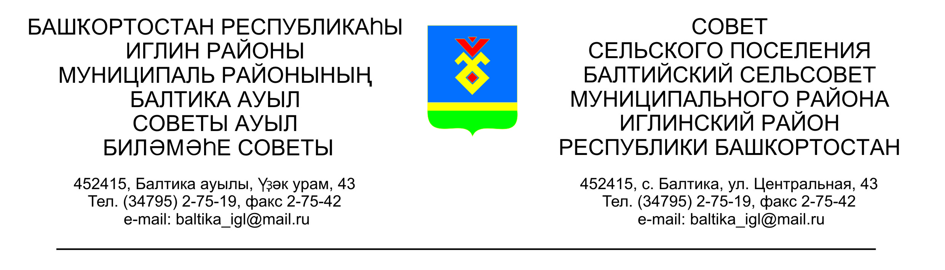
КАРАР РЕШЕНИЕ
Совета сельского поселения Балтийский сельсовет
муниципального района Иглинский район Республики Башкортостан

О внесении изменений и дополнений в решение Совета сельского поселения Балтийский сельсовет муниципального района Иглинский район Республики Башкортостан от 25.04.2014 №354 «Об утверждении Положения об организации библиотечного обслуживания населения сельского поселения»

Совет сельского поселения Балтийский сельсовет муниципального района Иглинский район Республики Башкортостан

Р Е Ш И Л :

1. Внести в «Положение об организации библиотечного обслуживания населения сельского поселения», утвержденного решением Совета сельского поселения Балтийский сельсовет муниципального района Иглинский район Республики Башкортостан от «25» апреля 2014 г. №354 следующие изменения и дополнения:
1.1. Дополнить п.1.2 ст.1 понятие «Муниципальная библиотека» дополнить словами следующего содержания «библиотека учрежденная органом местного самоуправления»
1.2.Дополнить п. 4.1. ст. 4 Положения после слов «контроль за соблюдением реализации прав граждан на библиотечное обслуживание» словами следующего содержания: «в соответствии с действующим законодательством».
1.3. Дополнить п. 4.1. ст. 4 Положения после слов «создание, реорганизация и ликвидация муниципальных библиотек, в пределах своей компетенции осуществление управления деятельностью библиотек» предложением следующего содержания: «Решение о реорганизации или ликвидации муниципальной библиотеки, расположенной в сельском поселении, может быть принято только с учетом результатов опроса жителей данного сельского поселения»
1.4. Дополнить п. 4.1. ст. 4 Положения девятым абзацем следующего
содержания: «назначение на должность руководителя библиотеки»
1.5. Изложить абзац первый ст. 6 Положения в следующей редакции:
«самостоятельно определять содержание и конкретные формы своей деятельности в соответствии с целями и задачами, указанными в их уставах»

2. Настоящее решение обнародовать путем размещения его текста с приложением на информационном стенде в здании администрации сельского поселения Балтийский сельсовет муниципального района Иглинский район Республики Башкортостан по адресу: с.Балтика, ул.Центральная д.43

3. Контроль за исполнением данного решения возложить на Постоянную комиссии по социально-гуманитарным вопросам (председатель – Егоров А.В.)

Глава сельского поселения В.Н.Карунос

26 февраля 2018г.
№ 304

